上海市汽车行业协会2023年上半年度统计分析

我国汽车市场在经历了一季度促销政策切换和市场价格波动带来的影响后，在中央和地方促消费政策、轻型车国六实施公告发布、多地汽车营销活动、企业新车型大量上市的共同拉动下，叠加车企半年度节点冲量和4、5月同期基数相对偏低，市场需求逐步恢复，上半年累计实现较高增长。当然，在汽车市场的持续增长背后也伴随着一些挑战。例如，全球范围内的半导体短缺问题给汽车制造商带来了生产上的困难，也对汽车供应链产生了一定影响。此外，不同地区的经济发展不平衡和政策的差异也可能对销售产生一定的影响。
展望下半年，宏观经济的温和回暖逐渐向汽车市场传导，新能源汽车和汽车出口的良好表现有效拉动了市场增长，且伴随政策效应持续显现，汽车市场消费潜力将被进一步释放，有助于推动行业全年实现稳定增长。但也要看到，当前外部环境依然复杂，一些结构性问题依然突出，消费需求依然不足，行业运行仍面临较大压力，企业经营仍有诸多挑战，需要保持政策的稳定与可预期，助力行业平稳运行。
一、2023年上半年度全国汽车市场概述
1、全国汽车市场2023年上半年度产销量：
由于去年6月受燃油车购置税减半等政策拉动产销呈现高增长，1-6月累计产销增速较1-5月回落1.8和1.3个百分点。一季度，整体车市处于负增长状态，4月份以来，在同期低基数影响及多重利好因素的共同推动下汽车市场持续好转，产销量延续增长态势，上半年累计实现较高增长。据中国汽车工业协会整理的国家统计局数据显示，2023年上半年，我国经济运行积极因素累积增多、工业生产稳步恢复、绿色低碳产业发展势头强劲，汽车制造业利润延续恢复态势、利润同比增速回落。上半年，汽车制造业工业增加值同比增长13.1%，高于同期规模以上工业9.3个百分点；汽车制造业固定资产投资同比增长20.0%，高于全国固定资产投资16.2个百分点；汽车制造业完成营业收入44931.3亿元，同比增长13.1%，占规模以上工业企业营业收入总额的比重为7.2%。比上年同期上升0.9个百分点；汽车制造业利润2176.3亿元，同比增长10.1%，占规模以上工业企业利润总额的比重为6.4%；汽车制造业利润率为4.8%、环比持平、同比微降。上半年，全国汽车类零售额为22409亿元，同比增长6.8%，占全社会消费品零售总额的9.8%。
2、2023年上半年汽车销售趋势
据中国汽车工业协会统计分析，上半年，汽车产销分别完成1324.8万辆和1323.9万辆，同比分别增长9.3%和9.8%。这个数据展示了中国汽车市场的强劲复苏和活力。尽管面临着全球经济不确定性和疫情影响，中国汽车市场依然保持了较高的增长势头。这表明中国消费者对汽车的需求依然旺盛，汽车仍然是大多数家庭必不可少的交通工具和生活必需品。
上半年，乘用车产销分别完成1128.1万辆和1126.8万辆，同比分别增长8.1%和8.8%，乘用车销量同比增长2.1%，低于汽车总体销量的2.7个百分点，总体基本恢复到正常水平。从上半年乘用车市场表现来看，国家和各地相继出台的促销政策、车企的季未冲量带动、新能源汽车销量和出口的持续增长，共同推动了上半年乘用车市场的产销双增长。从中长期来看，我国汽车市场总体处于普及的后期，居民对汽车的消费需求依然强烈，加上产业转型和消费升级带来的行业红利，为乘用车市场今后保持稳定增长提供了充分保障。
如下图所示 单位：万辆
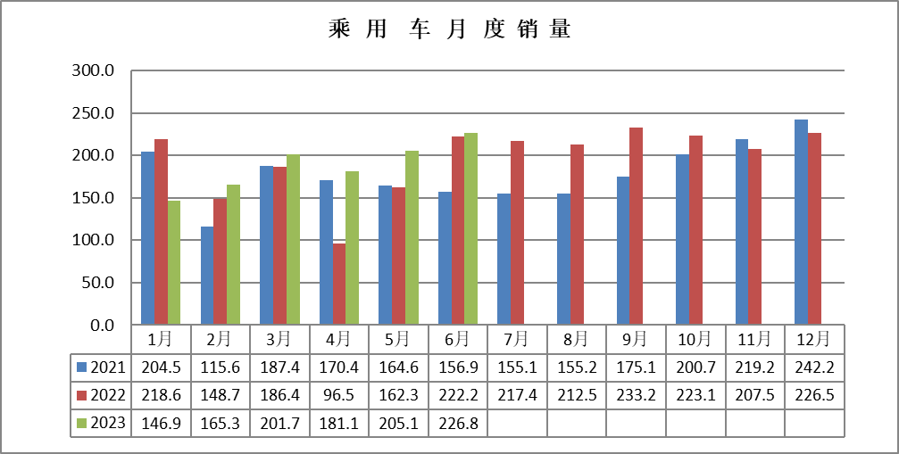

3、汽车销售结构
（1）乘用车销售
2023年6月，乘用车产销分别完成221.9万辆和226.8万辆，环比分别增长10.4%和10.6%，产量同比下降0.9%，乘用车销量同比增长2.1%，低于汽车总体销量的2.7个百分点.
2023年上半年乘用车各车型销售量及同比降幅如下表：单位：万辆
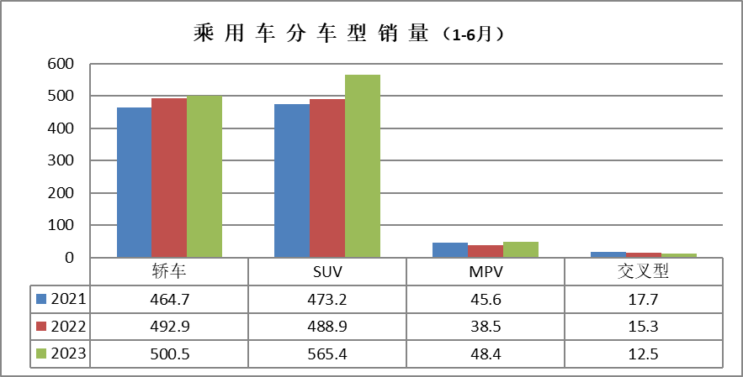
2023年6月，在乘用车主要品种中，与上月相比，基本型乘用车（轿车）和运动型多用途乘用车（SUV）产销呈不同程度增长，多功能乘用车（MPV）和交叉型乘用车产量增长、销量下降；
上半年，在乘用车主要品种中，与上年同期相比，除交叉型乘用车产销呈两位数下降外，其余三大类车型产销均呈不同程度增长。但从占有率分析：基本型轿车占乘用车总销量的44.4%，同比上升1.5%；运动型SUV的占有率为50.2%,同比上升15.6%；而多功能、交叉型仅占市场的5.4%，同比上升13.2%；可见消费者的喜好程度。
据中汽协2023年上半年在乘用车销量中的统计数据来看（从排量分析（不含CKD））：
—排量≤1.0升的乘用车销售1.43万辆，同比下降53.32%；
—1.0升<排量≤1.6升的乘用车销售522.21万辆，同比上升5.69%;
--1.6升<排量≤2.0升的乘用车销售284.24万辆，同比上升2.06%；
—2.0升<排量≤2.5升的乘用车销售22.31万辆，同比下降22.31%；
—2.5升<排量≤3.0升的乘用车销售10.73万辆，同比增加38.59%；
（2）商用车产销
据中国汽车工业协会统计分析，相较乘用车，商用车由于直接受政策影响明显，因此总体产销形势明显好与乘用车市场。2023年上半年，商用车产销分别完成196.7万辆和197.1万辆，同比分别增长16.9%和15.8%。在商用车主要品种中，与上年同期相比，客车、货车产销均呈两位数增长，其中客车产销增速高于货车。
如图商用车月度销量： 单位：万辆
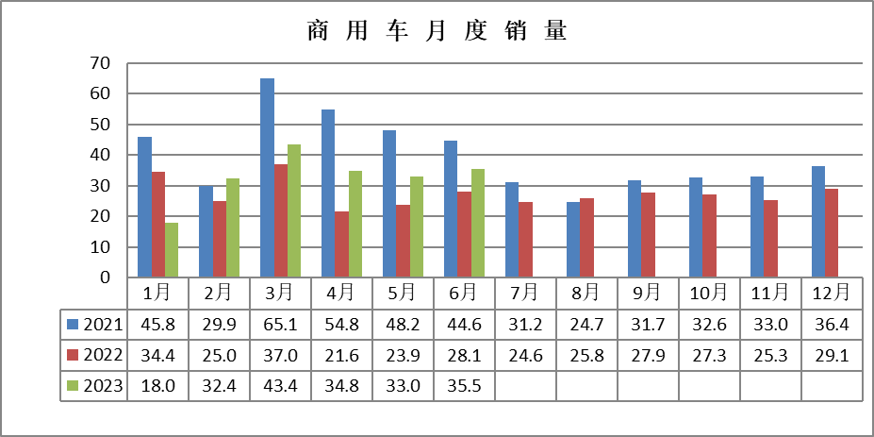
上半年，货车产销分别完成174万辆和174.8万辆，同比分别增长15.5%和14.8%，在货车主要品种中，与上年同期相比，中型货车产量下降、销量增长，其他三大类货车品种产销均呈不同程度增长;客车产销分别完成22.7万辆和22.3万辆，同比分别增长28.9%和24.3%，在客车主要品种中，与上年同期相比，三大类客车品种产销均呈不同程度增长。
2023年6月，客车产销环比和同比均呈快速增长。在客车细分品种中，三大类客车品种产销环比、同比均呈明显增长。货车产销环比均呈小幅增长、同比均呈快速增长。在货车细分品种中，与上月相比，微型货车产量增长、销量下降，其他三大类货车品种产销均呈不同程度增长；与上年同期相比，四大类货车品种产销均呈不同程度增长，其中重型货车和微型货车产销增速更为明显。
据中汽协2023年上半年在商用车五大类商品中的统计来看：
—客车产销分别为22.1万辆21.75万辆，同比分别上升29.08%和24.31%；
— 客车非完整车辆产销分别为0.56万辆和0.57万辆，同比分别上升23.04%和23.87%；
—货车产销分别为134.44万辆和135.51万辆，同比分别上升15.21%和13.29%；
—半挂牵引车产销25.38万辆和25.39万辆，同比分别上升47.11%和46.64%；
—货车非完整车型产销分别为14.18万辆和13.88万辆，同比分别下降15.32%和9.27%。
（3）中国品牌乘用车
中国品牌乘用车市占率延续不断提升态势，究其原因与产品提升力有关。在产业变革之际，中国品牌乘用车企业抢抓发展机遇，全面推动品牌向上发展战略，进一步缩小了与国外优势汽车企业之间的差距。另外，对年轻消费者需求的精准把握，加上本土供应链优势，中国品牌抢占了更多机会。
据中汽协上半年统计数据显示，今年上半年中国品牌乘用车合计销量达598.6万辆，同比增长22.4%，占乘用车销售总量的53.1%，占有率比上年同期提升5.9个百分点，远高于乘用车市场整体增幅（8.8%）。在主要外国品牌中，与上年同期相比，日系销量呈二位数下降，法系销量小幅下降，其他三大（德、美、韩）主要品牌销量呈不同程度增长。上半年，国内生产的高端品牌乘用车销量完成203.3万辆，同比增长19.7%。中国品牌轿车、SUV和MPV市场占有率分别为44.7%、59%和59.5%，与上年同期相比，中国品牌轿车、SUV和MPV市场占有率均呈小幅增长。
6月，国内生产的高端品牌乘用车销量完成41.4万辆，环比增长14.6%，同比增长5.2%。国产中国品牌推出的高端车型加入，进一步推动高端汽车市场的发展。中国品牌轿车、SUV和MPV市场占有率分别为46.6%、57.4%和60.4%。与上月相比，中国品牌SUV市场占有率微增，中国品牌轿车和MPV市场占有率小幅下降；与上年同期相比，中国品牌轿车、SUV和MPV市场占有率均呈不同程度增长。
如下图所示：中国品牌乘用车月度市场份额：
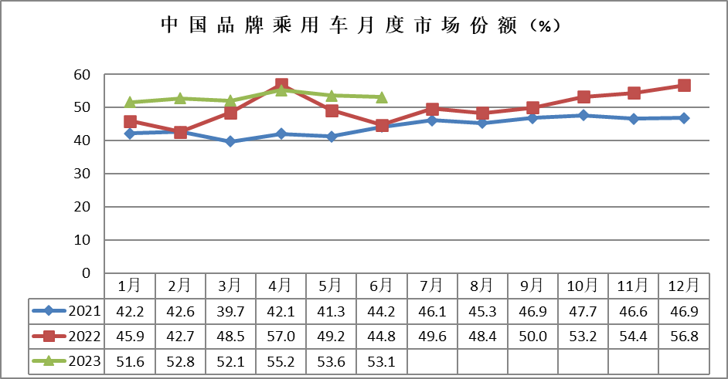
（4）主要汽车生产企业
2023年1-6月，汽车销量排名前十位的企业（集团）销量合计为1104.3万辆， 同比增长6.8%，较1至5月下降1.1个百分点，占汽车销售总量的83.4%，底于上年同期2.4个百分点。
在汽车销量排名前十位企业中，与上年同期相比，比亚迪、北汽、奇瑞、吉利销 量增速明显，呈两位速增长；一汽、长安和广汽销量同比小幅增长，其他 企业集团呈不同程度下降。
前十汽车生产企业集团销量及市场占有率如下图： （单位：万辆）
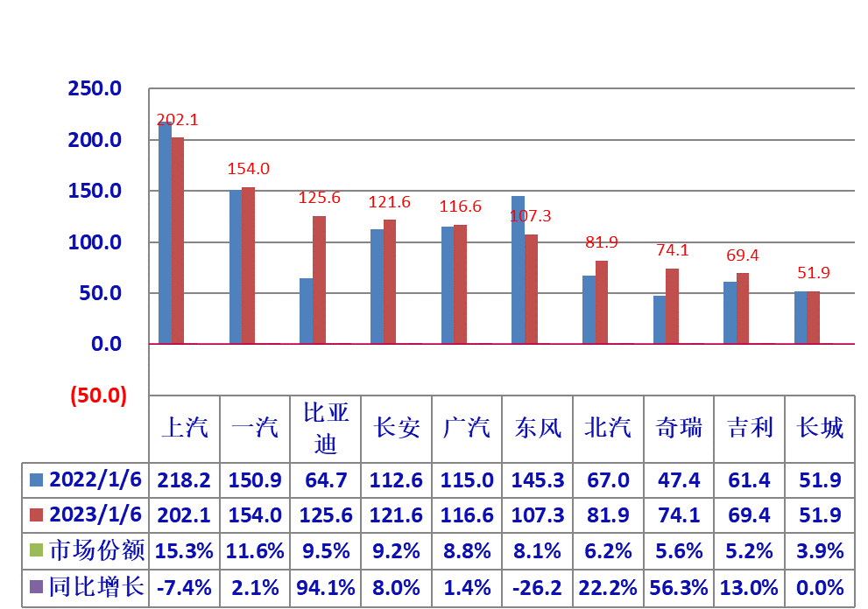
其中，销量前五汽车企业集团汽车累计销量719.9万辆，同比增长8.84%，与1至5月相比下降1.4个百分点；占汽车销售总量的 54.4%，低于上年同期6.6个百分点。在前五汽车企业集团的销量排位中，上汽是唯一同比负增长的企业，降幅为7.38%，其余四家企业集团同比都正增长，其中，比亚迪增幅达94.13%。
前五汽车重点企业集团销售及同比见下图 （销量单位：万辆）
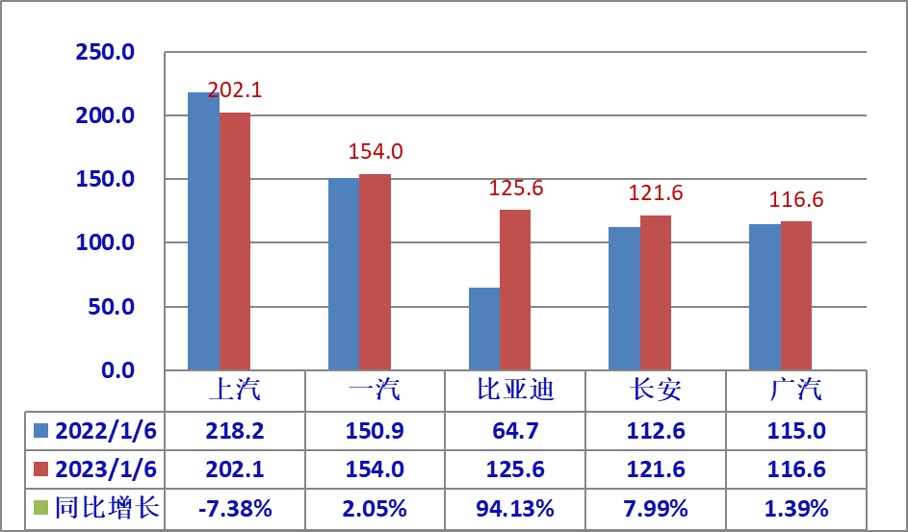

4、新能源汽车
新能源汽车市场的持续增长也预示着中国汽车产业迎来了重要的机遇和挑战。随着技术的进步和政府对新能源汽车的支持力度不断增加，新能源汽车市场有望进一步拓展，并在未来发展中发挥更为重要的作用。
上半年，新能源汽车产销分别完成378.8万辆和374.7万辆，同比分别增长42.4%和44.1%，市场占有率达到28.3%。其中，新能源乘用车累计销量占乘用车总销量比重达到33.3%%，占比同比增长9.3个百分点，其中仅6月份数据，新能源汽车产销单月同比增长了32.8%和35.2%，6月新能源汽车市占率达到30.7%。这一数字再次证明了新能源汽车市场的巨大潜力和增长空间。随着环保意识的提高和政府对新能源汽车的支持政策，越来越多的消费者选择购买新能源汽车，推动了市场的快速发展。同时，新能源汽车的技术不断创新和进步，让消费者对其性能和可靠性有了更高的期待。
从动力类型来看，插电式混合动力汽车展现非常强劲的增长势头，2023年上半年实现销量102.5万辆，同比增速高达91.1%，创历史新高。纯电动汽车则实现271.9万辆的销量，仍然是新能源汽车产销的主要车型，占上半年新能源汽车总销量的72.6%，同比增长30.3%，燃料电池汽车销量为2411辆，同比增长73.45%。
另外，某些新能源车型在上半年的销量表现也令人印象深刻。这一趋势可能是由于新技术的不断发展、电动车充电设施的完善以及政府对新能源汽车购买补贴的支持，同时，一些知名汽车制造商也加大了对新能源汽车市场的投入，推出更多具有竞争力的新能源车型，满足消费者多样化的需求。
目前新能源车市场与传统燃油车市场的重大差别就是，纯电动车市场在小城市、县乡市场的普及仍然相对来说是较低的，而传统燃油车在乡村市场的普及是相对较强的，所以，在县乡市场来看，应该说新能源发展有巨大的发展空间。随着整体的市场结构的逐步改善，推动县乡市场消费增长，推动整个公共交通不便的县乡市场实现新能源车普及是重大的市场机会。现阶段整个新能源汽车市场依旧处在快速增长阶段，随着新能源车型的上市及产品性能的提升，行业竞争加剧，销量分化现象更为明显，车企表现也加速分化。
据中汽协会上半年度新能源汽车销售情况见下表（销量：万辆%）
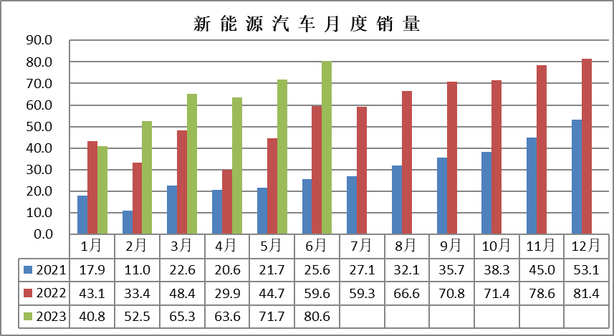

据中汽协2023年上半年新能源乘用车销量来看：上半年新能源乘用车销量为357.7万辆，同比增长44.04%，其中纯电动汽车销量255.48万辆，同比增长31.08%；插电式混合动力汽车销量为102.2万辆，同比增长91.25%；燃料电池汽车销量300辆。上半年，新能源汽车销量排名前十的企业集团合计销量为318.3万辆，同比增长58.8%，占新能源汽车销售总量的85%，高于上年同期7.9个百分点。销量前三位企业集团：比亚迪（125.5万辆）、特斯拉（47.7万辆）和上汽集团（36.39万辆），市场占有率分别为33.5%、12.7%和9.7%；而销量同比增长前三位企业集团是：理想集团、广汽集团和比亚迪集团，同比分别增长为1.3倍、 1.0倍和95.9%。
5、汽车进出口
我国汽车出口有效拉动行业整体增长，上半年出口汽车已超200万辆。据中国汽车工业协会统计分析，2023年上半年，汽车企业出口量为214万辆，同比增长75.7%。汽车出口增长迅速，对市场整体增长贡献显著。在整车出口量排名前十企业中，从增速上来看，比亚迪出口8.1万辆，同比增长10.6倍；奇瑞汽车出口39.4万辆，同比增长1.7倍；长城汽车出口12.4万辆，同比增长97.3%。
分车型看，乘用车出口178万辆，同比增长88.4%；商用车出口36.1万辆，同比增长31.9%。其中，新能源汽车出口53.4万辆，同比增长1.6倍；
据中汽协2023年上半年汽车出口的统计数据来看：
乘用车出口178万辆，同比增长88.4%；其中:
纯电动汽车出口47.03万辆，同比增长172.25%；
插电式混合动力汽车出口4.56万辆，同比增长98.07%；
普通混合动力汽车出口3305辆；同比增长467.87%；
柴油汽车出口4.52万辆，同比增长174.82%；
汽油汽车出口121.51万辆，同比增长66.05%；
商用车出口36.1万辆，同比增长31.92%。其中：
柴油汽车出口27.88万辆，同比增长34.58%；
汽油汽车出口6.02万辆，同比增长4.20%；
插电式混合动力汽车出口10辆，同比下降95.22%；
纯电动汽车出口1.97万辆，同比增长162.19%；
天然气汽车出口2272辆，同比增长133.99%；
随着中国汽车出口量的飙升，风险也开始显现，中国汽车品牌的出口受到了地缘政治、逆全球化，以及供应链、产业链各方面的挑战。只有通过集聚全球优质资源，进一步提升新赛道的核心竞争力，中国汽车品牌才能夯实先发优势。
据中汽协统计2023年上半年汽车月度出口情况见下表：
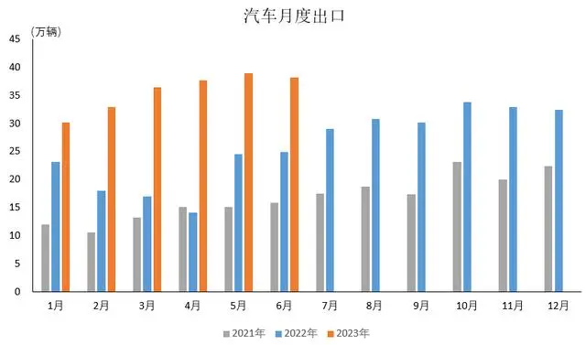
二、2022年上半年上海产汽车产销情况：
根据乘联会官方网站登载，上海市经济信息中心汽车产业研究室发布的“上海汽车市场上牌情况及上海市场消费特点”，今年上半年，上海市汽车总保有量达到532.7万辆，预计年末将突破550万辆；上海小型新能源汽车保有量为108.37万辆，首次达到百万级别，上海新能源小客车上牌量为15.2万辆，创历史之最。上海地区新能源汽车保有量占比已经达到了20%以上。目前不论是统计所有车辆还是仅仅统计小型汽车，新能源汽车在上海地区的保有量都已经达到了20%以上。传统燃油小型汽车中的客车（市民购买的轿车、SUV和MPV的统称）、货车和专用车首次出现集体下降，以上三种车型在之前都分别有过保有量减少的情况，但是三种车型在一个统计节点上一起下降还是历史首次。
2023年上半年，据上海汽车行业协会数据统计：上海汽车产销分别为75.52万辆和90.50万辆（不含上汽外地产），同比分别下降21.45%和5.41%，远低于全国汽车行业产销水平。新能源汽车销量为15.54万辆，同比增长83.04%；其中：新能源乘用车销量为14.64万辆，同比增长82.5%，新能源商用车销量9023辆，同比增长90.48%。
其按大类车型统计：乘用车产销分别为68.75万辆和83.72万辆，同比分别下降24.05%和7.04%；商用车产销分别为6.78万辆和6.77万辆，同比分别增长20.64%和20.68%。
1、2023年上半年上海产汽车销售走势图如下：
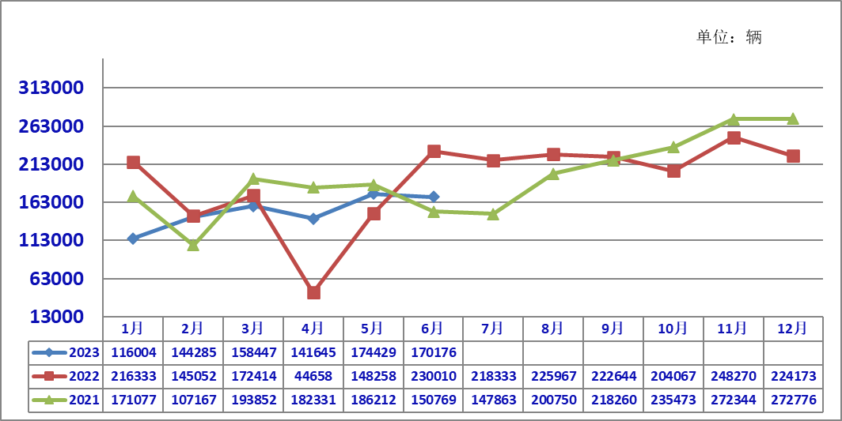
2、上海本地产乘用车销售结构比较
单位：辆
2023年上半年 上海产的乘用车销售结构分析：
基本型乘用车共销售46.53万辆，占乘用车销售比重55.58%，比上年同期下降1.5个百分点，销量同比下降9.4%，比上年同期扩大5.5个百分点；
运动型多用途乘用车（SUV）共销售32.65万辆，占乘用车销售比重39%，比上年同期增长1.3个百分点，销量同比下降3.89%，比上年同期下降收窄1.9个百分点；
多功能乘用车（MPV）销售4.54万辆，占乘用车销售比重5.4%，比上年同期增长0.2个百分点，销量同比下降4.22%，比上年同期下降大幅收窄14.78个百分点；
按排量分析（基本型乘用车）.
--排量≤1.0升的乘用车销售为54054辆,同比增加7倍，
--1.0升<排量≤1.6升的乘用车销售为26.66万辆，同比下降27.83%，比上年同期下降16.5个百分点，；
--1.6升<排量≤2.0升的乘用车销售为14.19万辆，同比增加16.3%；比上年同期增长8.3个百分点；
--2.0升以上的乘用车销售80辆，同比下降97.6%；
3、上海各汽车有限公司（含外地产）销售表现：
根据上海汽车集团股份有限公司公布的2023年上半年产销快报数据显示，上汽集团上半年整车累计销售为207.16万辆，同比下降7.28%。其中：新能源市场的热度依然未减，继续呈较大的增长状态，新能源汽车累计销售37.21万辆，同比下降5.26%，出口及海外基地累计销售53.34万辆，同比上升40.01%。具体情况如下：
-上汽大众汽车有限公司累计销售50.33万辆,同比下降12.42%；
-上汽通用汽车有限公司累计销售45.1万辆，同比下降11.0%；
-上汽集团乘用车分公司累计销售41.08万辆，同比增长12.30%；
-上汽通用五菱汽车股份有限公司累计销售52.01万辆，同比下降16.39%；
-上汽大通汽车有限公司累计销售10.6万辆，同比上升17.74%；
-上汽正大有限公司累计销售0.85万辆，同比下降51.33%；
-上汽通用五菱汽车印尼有限公司累计销售1.0万辆，同比下降11.9%；
-名爵汽车印度有限公司累计销售3.22万辆，同比上升39.43%；
4、上汽集团汽车及乘用车品牌汽车销售表现情况：
作为国内车企巨头之一，转型中的上汽集团在市场的表现一直备受关注。与年初预想的强复苏场景不同，上半年国内车市遭遇消费低迷等新的挑战，行业一度陷入焦虑状态。新能源作为上汽集团重要增长点之一，2023年上半年的表现依旧稳健。数据显示，上半年，上汽新能源汽车累计销量37.21万辆。上汽新能源业务的稳健表现，跟新品的持续推出和战略调整有较大关联。
今年以来，上汽旗下各品牌频频上新。合资品牌方面，3月底刚刚上市的五菱缤果电动车5月销量突破1.8万辆，环比增长10%；4月，大众品牌推出了ID.纯电2023升级版，其中ID.4 X和ID.6 X采用全新配色和碳晶黑套件，视觉效果焕然一新；5月，别克ELECTRA E5纯电SUV启动全国交付，目前每日新增订单超过100张。
近两年，出口成为我国汽车行业一大亮点。作为国内车企中的出口大户，上汽集团1-6月累计销量53.34万辆，同比增长40.01%。从细分品牌来看，MG名爵海外业务表现尤为亮眼。目前MG MULAN海外市场单月销量成功破万，在德国联邦汽车管理局数据显示，MG新车上牌数量位列中国品牌汽车第一；在澳大利亚，每卖出3辆大型轻型客车，就有一辆上汽大通V90，力压细分市场老牌“销冠”，并提前布局新能源车型，抢占市场先机。根据规划，上汽计划2023年海外整体销量超越120万辆、MG全球销量目标将瞄准80万辆，明年将全力冲刺全球年销量“百万目标”。从目前趋势来看，目标实现问题不大。据分析，上汽2023年出口欧洲新能源车有望仅次于特斯拉，成为欧洲新能源车销售第二名。
据中汽协2023年上半年统计乘用车销售量排列前十的品牌种类中的销量数据来看：上汽集团旗下的乘用车销量情况来看：朗逸销量为14.28万辆，排在轿车第五位，占轿车销量前十品牌销量的10.39%；名爵MG HS和MGZS的销量分列SUV销量第三和第五位，共销售28.13万辆，占SUV销量前十品牌销量的19.64%；别克GL8、五菱宏光和五菱佳辰分列MPV销量第二、第五和第十位，共销售10.81万辆，占MPV销量前十品牌销量的32.3%。
三、上海市汽车行业经济运行其他表现
在智能电动化的驱动下，车市竞争格局正在发生巨大变化。作为传统汽车时代的中国车企龙头，面对汽车产业新的技术趋势，上汽集团于2022年成立了“创新研究开发总院”，加快关键技术的研发和落地。今年以来，上汽集团在技术上不断深化，全力冲刺“电动智能”新赛道。上汽正在新能源时代采取新的举措，发展新的能力，快速驱动企业发展。无论是智己、飞凡新能源品牌的推出，还是核心技术的创新突破，又或是海外渠道的持续拓展，尽管困难重重，但我们看到，这家巨头转型的成果正在慢慢显现。
1、据上海市统计局公布的数据
2023年1至6月，全市规模以上工业总产值为18797.92亿元，同比增长11.8%；其中，汽车制造业完成工业总产值3354.63亿元，增长21.3%，占市规模以上工业总产值17.85%。 另外，据上海市统计局公布的规模以上工业经济效益指标数据来看（国有控股），汽车制造业上半年营业收入为4202.68亿元，同比增长19.8%;利润总额为164.22亿元，同比增长6.7%，税金总额为74.87亿元，同比下降22.9%。
在对上海汽车行业协会纳入的上汽集团统计范围的近80家（含规模以上企业）企业来看，上半年实现工业总产值为1536.39亿元，同比增长5.63%，；营业收入为2282.82亿元，同比增长8.07%，利润总额为111.12亿元，同比下降9.9%；从业人员平均数为8.79万人，同比下降2.39%；低于本市汽车制造业总产值、营业收入和利润总额分别为15.7%、11.73%和16.9%。
2、上汽集团外汽车配套企业经济运行基本情况 ：
在对集团外近20多家上汽集团外汽车配套企业的统计结果显示，上半年工业总产值为42.31亿元，同比增长589.24%，产值占协会上汽集团外汽车配套企业统计范围比重的2.7%；营业收入33.69亿元，同比下降22.23%；利润总额3.45亿元，同比增长70.04%；主营收入为31.90亿元，同比下降23.31%；各占协会上汽集团外企业统计范围比重分别为1.5%、3.0%和1.5%；主营收入为31.90亿元，同比下降23.31%；资产总计90.99亿元，同比下降34.43%；负债37.86亿元，同比下降33.36%；税金及附加为0.12亿元，同比下降38.15%。
经济运行其他一些指标方面情况如下：
-- 三项费用1.28亿元，占主营收入为4.01%，低于去年3.03个百分点；
-- 研发费用0.81亿元，同比下降19.52%，占主营收入2.5%；比上年上升0.4个百分点；
-- 应收帐款23.87亿元，同比下降12.99%； 存货12.03亿元，同比下降40.03%，其中产成品7.43亿元，同比下降37.99%；
从以上数据可以看出，上半年度集团外的配套企业，在企业产值、利润增长幅度比较大，这与去年同期疫情有关，但营业收入、主营收入和税金都有所下降，企业经营继续向好的方向发展。

上海市汽车行业协会信息统计部
2023年8月3日

